Proposition de correction

Sujet 1

Q1
10

Q2
Non, 25 à gauche de la racine du sous arbre de valeur 13

Q3
30, 9, 2, 5, 90, 13, 25, 5, 54, 15

Q4
fonction récursive

Q5
def taille_arbre(ar) :
if ar == [] :
return 0
else :
return 1 + taille_arbre(ar[1]) + taille_arbre(ar[2])

Sujet 2

Q1
3

Q2
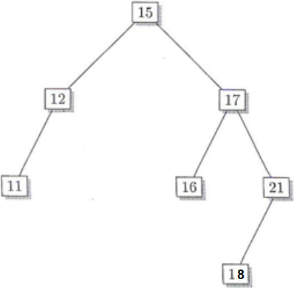à droite de 17 car >, mais à gauche de 21 car <

Q3
11, 12, 16, 21, 17, 15
Q4
- abr1[0]
- abr1[1][0]

Q5
def inserer(ar, val) :
if ar == [] :
ar = [val, [],[]]
elif val < ar[1][0]:
if ar[1] == [] :
ar1 = [val, [],[]]
else :
inserer(ar[1), val)
else :
if ar[2] == [] :
ar2 = [val, [],[]]
else :
inserer(ar[2), val)
return ar

sujet 3

Q1
A

Q2
mon_arbre.droite.gauche.valeur

Q3
A, D, E, C, B

Q4
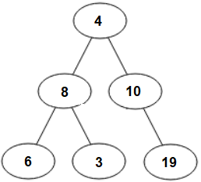

sujet 4

Q1
- taille = 5
- taille SAG = 1
- taille SAD = 3

Q2
1 + taille(SAG) + taille(SAD)

Q3
def taille(a) :
""" Fonction renvoyant le nombre de noeuds d'un arbre """
if a == None:
return 0
else:
return 1 + taille(a[1]) + taille(a[2])

